30.03.2020.г.Лекция: Синтетические волокна
Волокна – природные или искусственные высокомолекулярные вещества, отличающиеся от других полимеров более высокой степенью упорядоченности молекул и, как следствие, особыми физическими свойствами, позволяющими использовать их для получения нитей.
КЛАССИФИКАЦИЯ
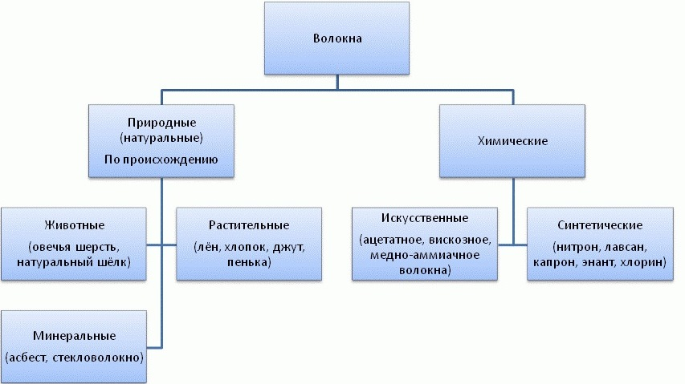
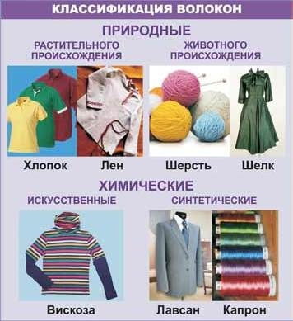
Искусственные волокна – продукты химическое переработки высокомолекулярных природных веществ (целлюлозы, природного каучука, белков).
Синтетические волокна – вырабатываемые из синтетических полимеров (полиамидного, полиэфирного, полиакрилонитрильного и поливинилхлоридного волокон).
Таблица. НЕКОТОРЫЕ ВАЖНЕЙШИЕ ВОЛОКНА
Волокно. Химическая формула | Исходное вещество
Хлопковое  (C₆H₁₀O₅)_{n} | Хлопок
Вискозное волокно  (C₆H₁₀O₅)_{n} | Древесина  Целлюлоза
Ацетатное  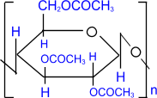  триацетатное | (C₆H₁₀O₅)_{n} – хлопковая или древесная целлюлоза  и  ангидрид уксусной кислоты  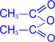
Нитрон  (полиакрилонитрильное волокно)  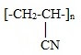 | Акрилонитрил  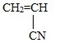
Лавсан, полиэтилентерефталат  (полиэфирное волокно)  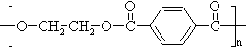 | Этиленгликоль  HO-CH₂CH₂-OH  и  двухосновной кислоты - терефталевой  (1,4-бензолдикарбоновой)  HOOC-C₆H₄-COOH
Капрон (полиамидное волокно)  [-NH-(CH₂)₅-CO-]_{n} | Капролактам  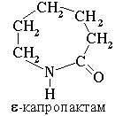
ЛАВСАН
Лавсан (полиэтилентерефталат) - представитель полиэфиров:
Получают реакцией поликонденсации терефталевой кислоты и этиленгликоля:
HOOC-C₆H₄-COOH + HO-CH₂CH₂-OH + HOOC-C₆H₄-COOH + … →
→ HOOC-C₆H₄-CO – O-CH₂CH₂-O – OC-C₆H₄-CO – … + nH₂O
полимер-смола
В общем виде:
n HOOC-C₆H₄-COOH + n HO-CH₂CH₂-OH →
→ HO-(-CO-C₆H₄-CO-O-CH₂CH₂-O-)_{n}-H + (n-1) H₂O
Полимер пропускают через фильеры – макромолекулы вытягиваются, усиливается их ориентация:
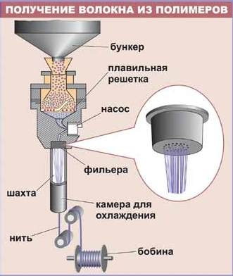
Формование прочных волокон на основе лавсана осуществляется из расплава с последующей вытяжкой нитей при 80-120 °С.
Лавсан является линейным жесткоцепным полимером. Наличие регулярно расположенных в цепи макромолекулы полярных сложноэфирных групп
-О-СО- приводит к усилению межмолекулярных взаимодействий, придавая полимеру жесткость и высокую механическую прочность. К его достоинствам относятся также устойчивость к действию повышенных температур, света и окислителей.
Достоинства:
- Прочность, износостойкость
- Свето и термостойкость
- Хороший диэлектрик
- Устойчив к действию растворов кислот и щелочей средней концентрации
- Высокая термостойкость (-70˚ до + 170˚)
Недостатки:
1. Негигроскопичен (для производства одежды используют в смеси с другими волокнами)
Применяется лавсан в производстве:
- волокон и нитей для изготовления трикотажа и тканей различных типов (тафта, жоржет, креп, пике, твид, атлас, кружево, тюль, плащевые и зонтичные полотна и т.п.);
- пленок, бутылей, упаковочного материала, контейнеров и др.;
- транспортёрных лент, приводных ремней, канатов, парусов, рыболовных сетей и тралов, бензо- и нефтестойких шлангов, электроизоляционных и фильтровальных материалов, щёток, застёжек "молния", струн ракеток и т.п.;
- хирургических нитей и материалов для имплантации в сердечно-сосудистой системе (эндопротезы клапанов сердца и кровеносных сосудов), эндопротезирования связок и сухожилий.
КАПРОН
Капрон [-NH-(CH₂)₅-CO-]_{n} – представитель полиамидов.
В промышленности его получают путем полимеризации производного
ε-аминокапроновой кислоты – капролактама.
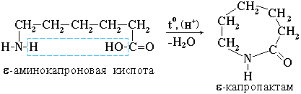
H₂N-(CH₂)₅-CO-OH + H₂N-(CH₂)₅-CO-OH + H₂N-(CH₂)₅-CO-OH →
ε-аминокапроноваякислота
→ H₂N-(CH₂)₅-CO-OH + H₂N-(CH₂)₅-CO- … + nH₂O
Процесс ведется в присутствии воды, играющей роль активатора, при температуре 240-270° С и давлении 15-20 кгс/см² в атмосфере азота.
Достоинства:
- Благодаря сильному межмолекулярному взаимодействию, обусловленному водородными связями между группами –CO-NH-, полиамиды представляют собой труднорастворимые высокоплавкие полимеры с температурой плавления 180-250°С.
- Устойчивость к истиранию и деформации
- Не впитывает влагу, поэтому не теряет прочности во влажном состоянии
- Термоплатичен
Недостатки:
1. Малоустойчив к действию кислот
2. Малая теплостойкость тканей (нельзя гладить горячим утюгом)
Применение:
- Полиамиды применяются прежде всего для получения синтетического волокна. Вследствие нерастворимости в обычных растворителях прядение ведется сухим методом из расплава с последующей вытяжкой. Хотя полиамидные волокна прочнее натурального шелка, трикотаж и ткани, изготовленные из них, значительно уступают по гигиеническим свойствам из-за недостаточной гигроскопичности полимера.
- Изготовление одежды, искусственного меха, ковровых изделий, обивок.
- Полиамиды используются для производства технических тканей, канатов, рыболовных сетей.
- Шины с каркасом из полиамидного корда более долговечны.
- Полиамиды перерабатываются в очень прочные конструкционные изделия методами литья под давлением, прессования, штамповки и выдувания.

